**ผลการทดสอบ SIT การแจกงานตามพื้นที่รับผิดชอบ ตามรายชื่อที่ธนาคารกำหนดมา**  
ข้อชี้แจง :

1.การทดสอบที่ State 210 ทีมสนับสนุนงานประเมินราคา (230 ทีมตรวจรับรองราคาประเมิน Logic เดียวกัน ขึ้นอยู่ที่การกำหนดสิทธิ์)

2.การทดสอบจะส่งงานเข้า ขั้นตอนการประเมิน ที่ State 40 Full Application  
3.การทดสอบจะส่งงานเข้าทั้งหมด 3 ภูมิภาค ตามพื้นที่รับผิดชอบ

**1.ภาคเหนือ / ภาคตะวันนออกเฉียงเหนือ AP00080-211108-00002 00080 สาขาหางดง เชียงใหม่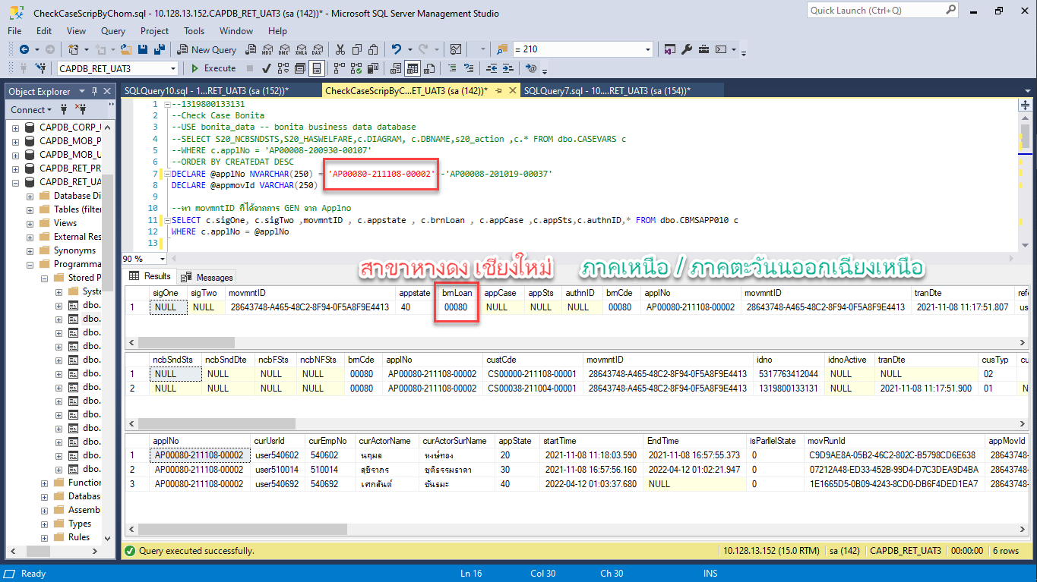 เมื่อส่งงานเข้า ขั้นตอนการประเมิน สนับสนุนงานประเมินราคา**

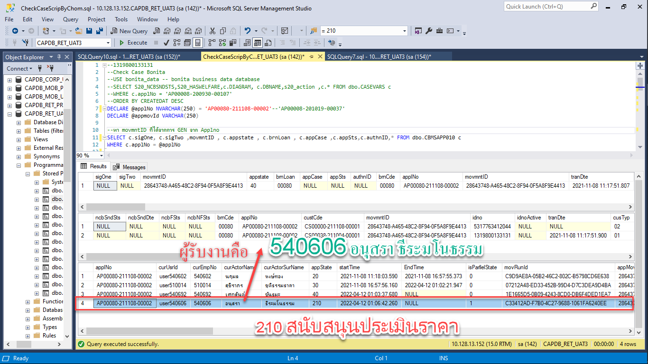 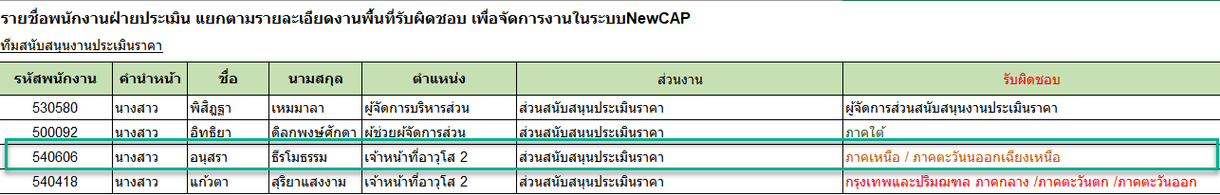

**2.กรุงเทพและปริมฌฑล ภาคกลาง /ภาคตะวันตก /ภาคตะวันออก AP10002-210925-00003 00039 สาขานนทบุรี**

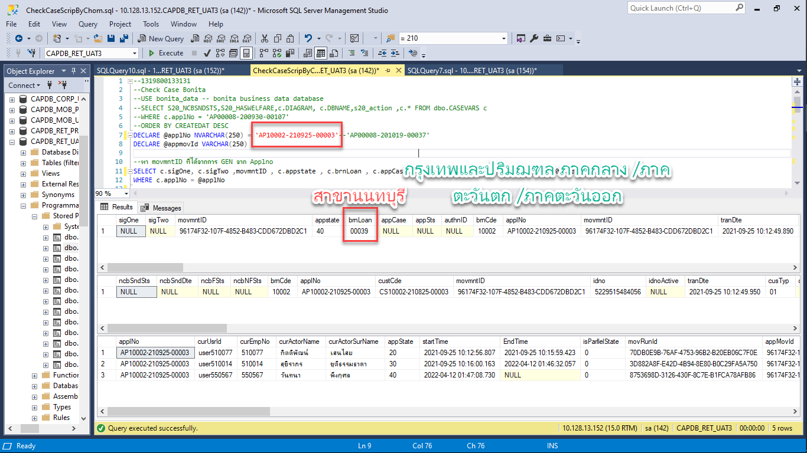

**เมื่อส่งงานเข้า ขั้นตอนการประเมิน สนับสนุนงานประเมินราคา**

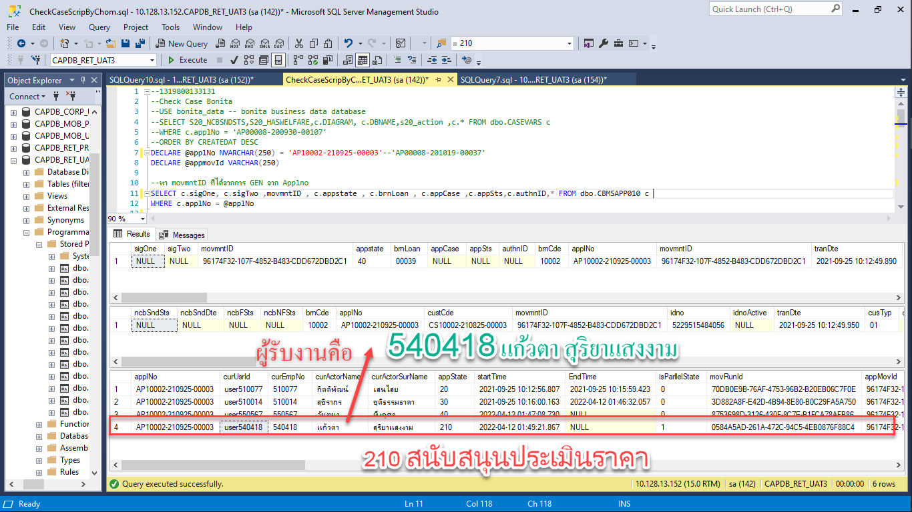

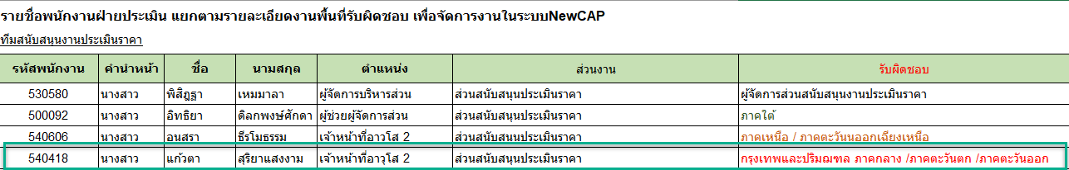

**3.ภาคใต้ AP00584-210826-00001 00584 สาขายะลา**

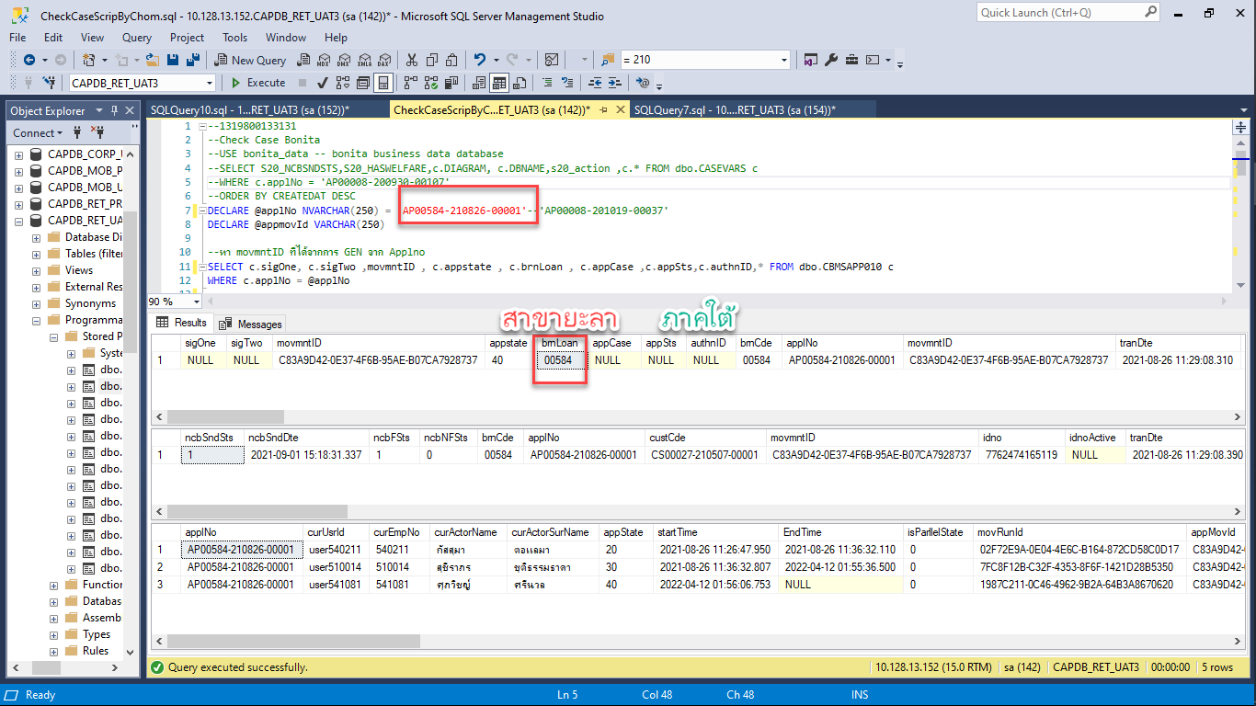

**เมื่อส่งงานเข้า ขั้นตอนการประเมิน สนับสนุนงานประเมินราคา**

